# AmzUp跟卖管理模块-帮助文档

目录

AmzUp跟卖管理模块-帮助文档 1

我的跟卖 3

防跟卖 6

本文档将简单介绍AmzUp的跟卖管理，跟卖管理分为定时跟卖与防跟卖两大功能。定时跟卖的主要作用是帮助卖家定期上下架特定商品，通过跟卖获取更高的销量；防跟卖的主要功能是通过监控特定商品，防止竞争对手恶意跟卖，损害自有品牌。

## 我的跟卖

我的跟卖中包含草稿箱、跟卖产品管理、定时任务三个页面。

1. **草稿箱**

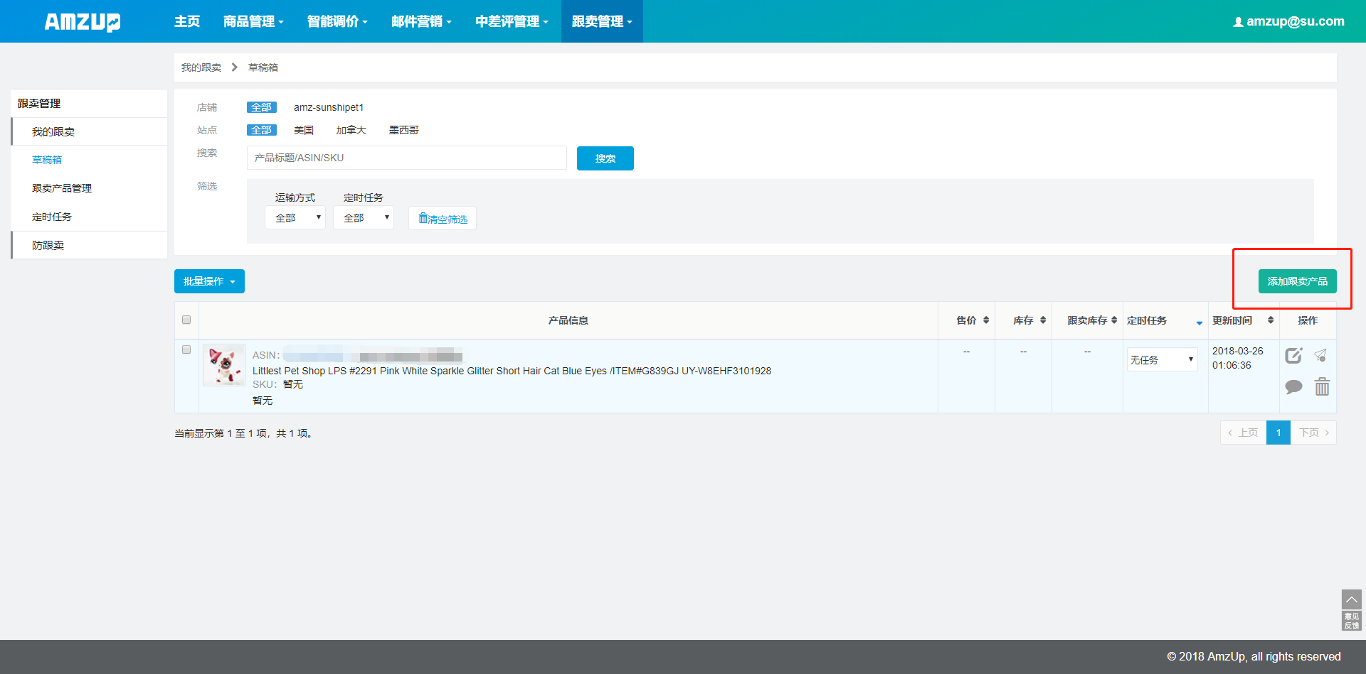

草稿箱的主要作用是帮助用户采集、编辑跟卖产品的数据，进入草稿箱后可点击“添加跟卖产品”。

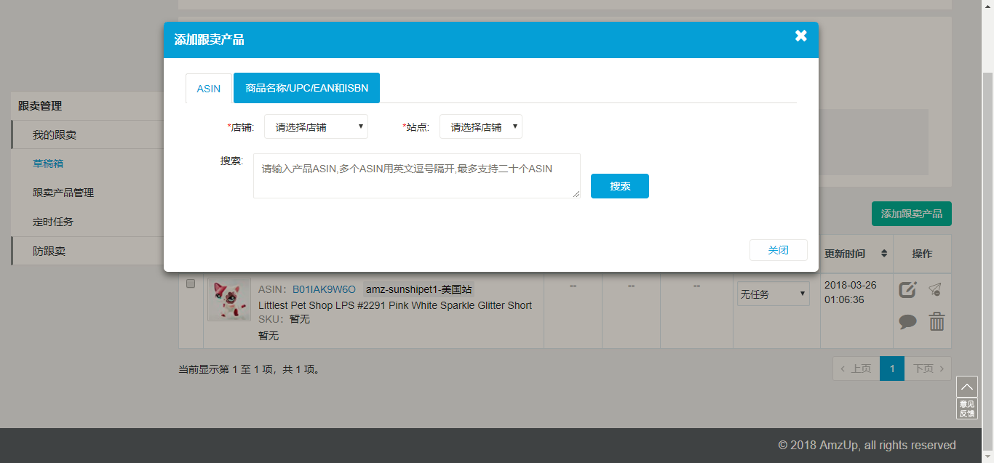

输入相应的ASIN码或UPC码后即可找到对应的商品，随后将它们添加到草稿箱。

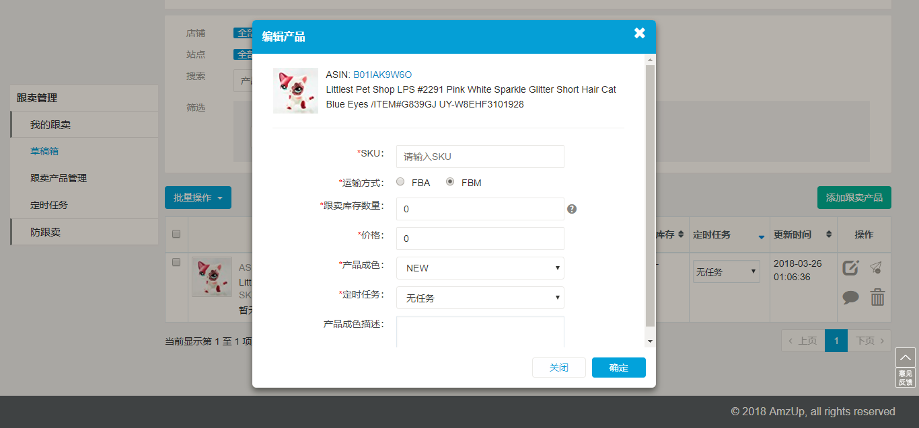

加入后，点击右侧编辑按钮，即可设定自己的跟卖库存、价格等数据，还可选择下方的“定时任务”，通过自建定时任务来控制产品的上下架时间。

1. **跟卖产品管理**

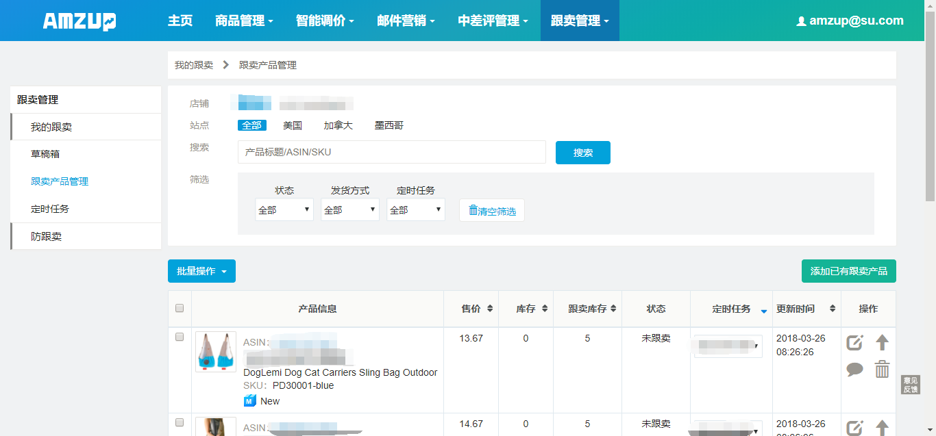

本页面的主要作用是帮助卖家管理他们的跟卖产品，包括临时上/下架、编辑产品数据、删除产品、更改跟卖定时等。

1. **定时任务**

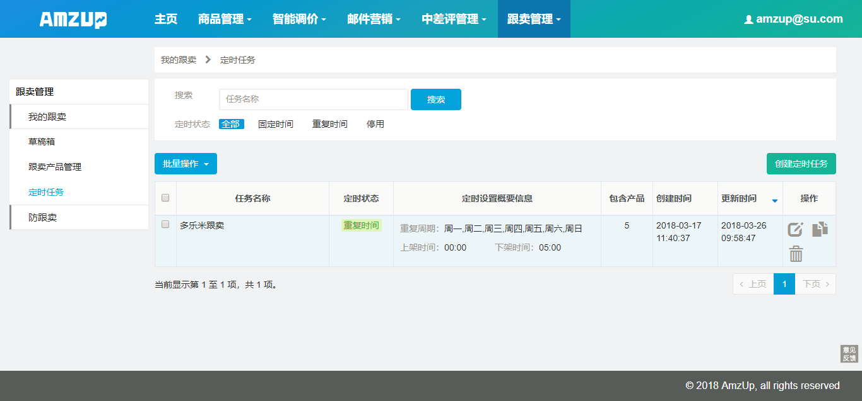

定时任务页面允许用户设定产品上/下架的时间，并将此定时应用到不同的产品中，点击右侧创建定时任务可创建新的定时任务。

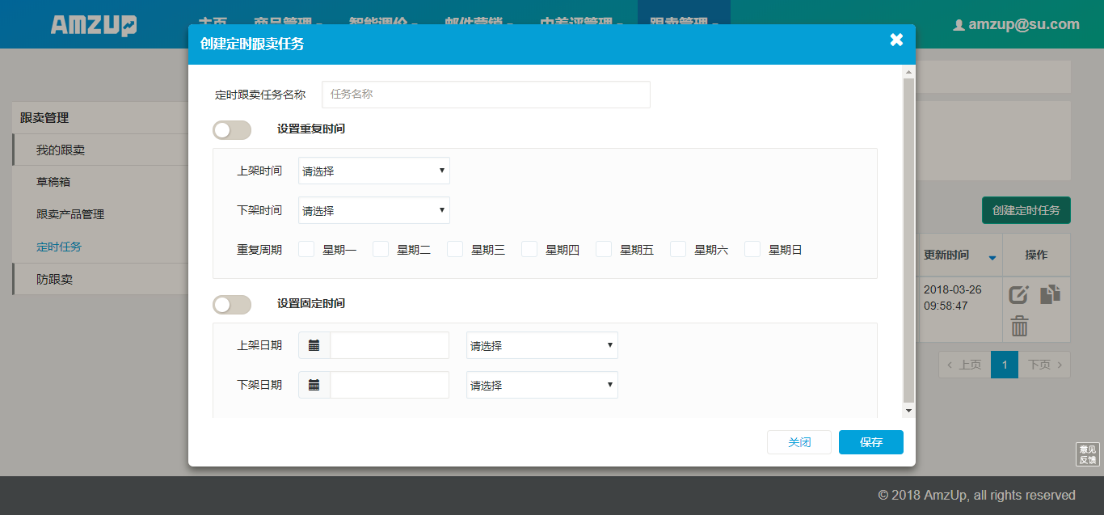

定时任务分为重复时间与固定时间，选择重复时间可设立一个每周自循环的定时，而选择固定时间则会让产品在到期后自动下架，并停用此任务。

## 防跟卖

防跟卖中包含防跟卖产品监控与跟卖者管理，分别从产品与商铺两个维度进行监控。

1. **防跟卖产品监控**

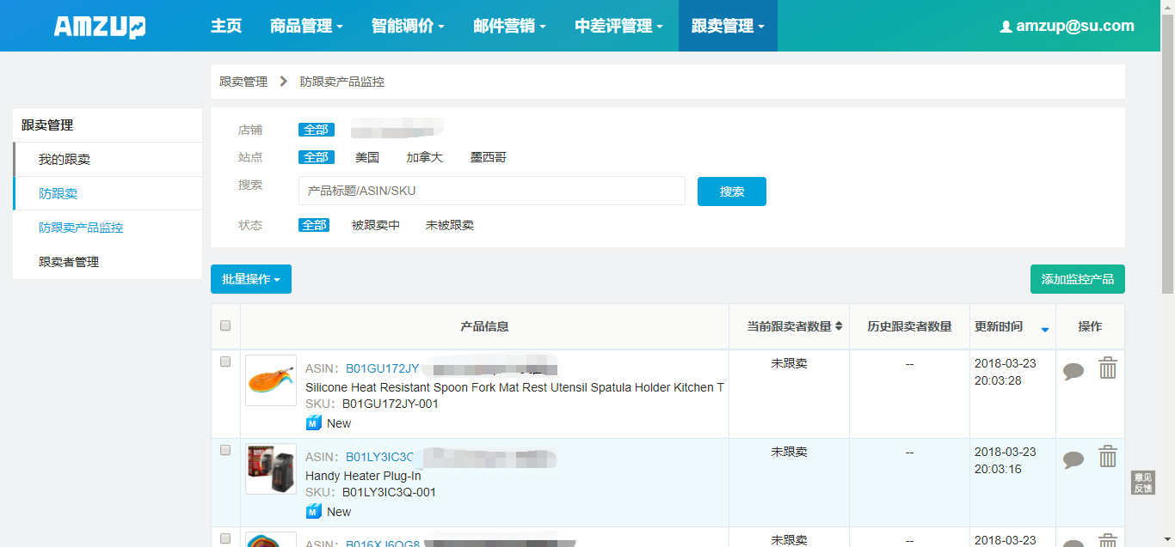

防根卖产品监控中允许用户将自己店铺中的商品添加到监控列表中，添加后的商品能查看当前或历史被跟卖的情况，避免出现夜间“幽灵跟卖”的情况。

1. **跟卖者管理**

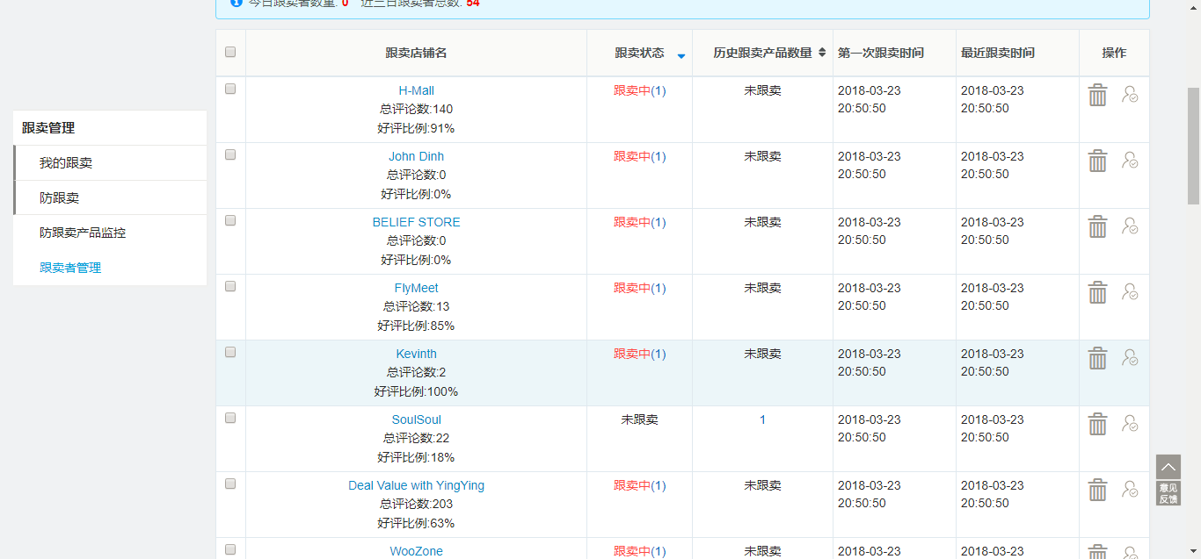

跟卖者管理能够看到其他店铺对于我的产品跟卖情况，以及最近跟卖的时间，方便用户快速找出恶意针对自身店铺的跟卖者。